**PrintHelp**

Versão 01.00**Controle de Versão**

|  |  |  |  |
| --- | --- | --- | --- |
| **Versão** | **Data** | **Razões para alteração** | **Responsável** |
| 1.0 | 21/01/2015 | Documento Inicial | Kenedy Eduardo da Silva / Rodolfo Moreira dos Santos |
| 1.1 | 24/01/2015 | Atualização dos capitulos 3 e 4 | Kenedy Eduardo da Silva / Rodolfo Moreira dos Santos |

**Envolvidos na elaboração do Documento de Arquitetura**

|  |  |
| --- | --- |
| **Nome** | **Área** |
| Kenedy Eduardo da Silva | Análise de Sistemas |
| Rodolfo Moreira dos Santos | Análise de Sistemas |

**Índice**

# Introdução

## Objetivo do Documento

Este documento apresenta uma visão geral abrangente da arquitetura do projeto PrintHelp, gerado pela área de Desenvolvimento de Sistemas, utilizando uma série de visões arquiteturais diferentes para ilustrar seus diversos aspectos.

Sua intenção é capturar e transmitir as decisões significativas do ponto de vista da arquitetura que foram tomadas em relação ao projeto.

## Escopo

[Faça uma breve descrição da aplicação do Documento de Arquitetura de Software; o que é afetado ou influenciado por este documento. Deixe claro se o Documento de Arquitetura se aplica ao projeto como todo (Exemplo: desenvolvimento de uma nova aplicação) ou se apenas se restringe a uma parte específica do projeto (Exemplo: uma integração entre sistemas).]

## Siglas, Abreviações e Acrônimos

|  |  |  |
| --- | --- | --- |
| **Número de ordem** | **Sigla** | **Definição** |
| 1 | OS | Ordem de serviço |
| 2 | SLA | Service Level Agreement (Acordo de Nível de Serviço) |

## Referências

[Esta seção fornece uma lista completa de todos os documentos referenciados em qualquer ponto do Documento de Arquitetura de Software. Identifica cada documento por titulo, número do relatório se aplicável, data, responsável pela publicação e eventual caminho de rede onde a referência se encontra. Especifica as fontes nas quais as referências podem ser obtidas.]

1. Atividade_01_-_Proposta_Preliminar em

<http://goo.gl/IqWVMj>

1. VisãoDasNecessidades em

https://github.com/rodoctor/printhelp/tree/master/Documentacao/Analise

# Metas e Restrições da Arquitetura

[Esta seção descreve os objetivos e requisitos do projeto que tem impacto significativo na arquitetura. Note que esta seção tem relação direta com a seção “Premissas e Restrições” do Documento de Visão. A ideia é destacar de maneira clara como as premissas e restrições listadas naquele documento irão interferir nesta solução de arquitetura. Também devem ser listados (em alto nível) os padrões e componentes adotados que de alguma forma restringem as alternativas de solução. A descrição detalhada dos componentes será feita na Visão de Implementação.]

* Definição da versão do J2EE
* Utilização de componentes e frameworks da Infra
* Utilização de componentes e frameworks de terceiros
* Integração com código legado (Pacotes)
* Utilização do padrão visual web
* Definição do Banco de Dados
* Processamento batch ou noturno
* Geração de relatórios
* Envio de email
* Envio de SMS
* Transmissão, armazenamento, recuperação e visualização de imagens
* Wireframes

# Visão de Casos de Uso

|  |  |
| --- | --- |
| **UC - Lista** | **Caso de Uso** |
| UC – 1 | Fazer Login |
| UC – 2 | Manter Cliente |
| UC – 3 | Manter Impressora |
| UC – 4 | Manter Funcionário |
| UC – 5 | Carrega Cliente |
| UC – 6 | Carrega Impressora |
| UC – 7 | Abrir OS |
| UC – 8 | Consultar OS |
| UC – 9 | Alterar OS |
| UC – 10 | Fechar OS |
| UC – 11 | Emitir Relatório de OS |
| UC – 12 | Emitir Relatório de OS Pendentes |

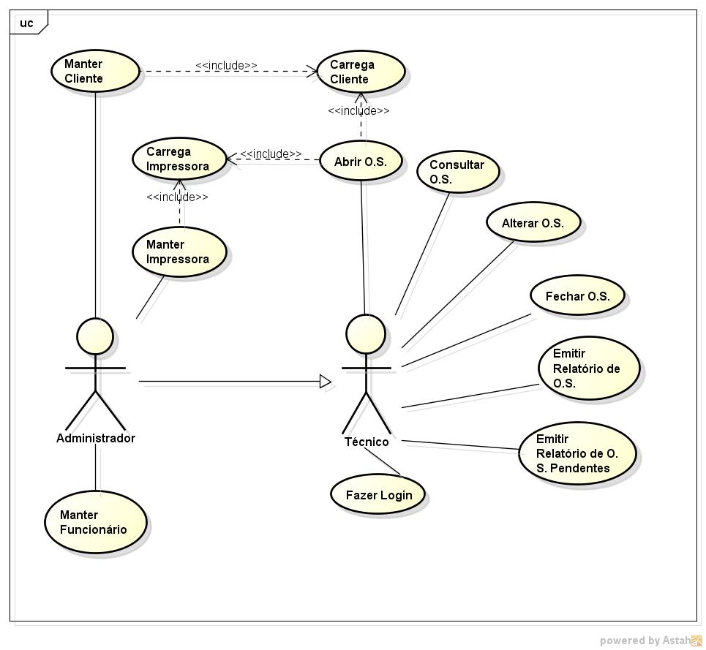

# Visão Lógica

## Visão Geral

Protótipos de interface que ilustram a interação dos usuários com o sistema, mais as citações dos casos de uso que eles representam.

* + 1. **Caso de uso: Login**

**Atores:** Administrador / Técnico

**Pré-condição:** N/A

**Descrição:** Fazer login no sistema.

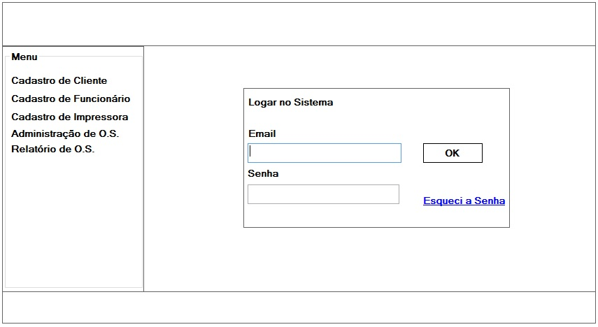

* + 1. **Caso de uso: Manter Cliente**

**Atores:** Administrador

**Pré-condição:** N/A

**Descrição:** Cadastrar cliente (incluir, consultar, alterar e excluir).

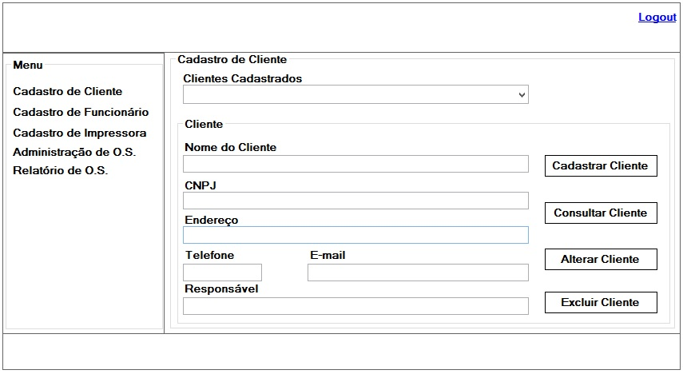

* + 1. **Caso de uso: Manter Impressora**

**Atores:** Administrador

**Pré-condição:** N/A

**Descrição:** Cadastrar impressora (incluir, consultar, alterar e excluir).

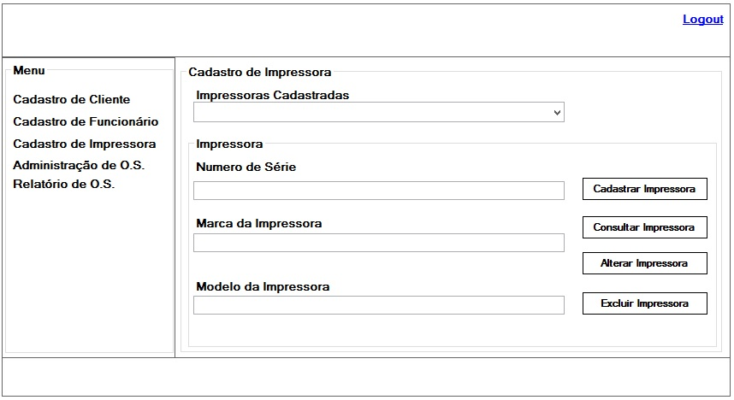

* + 1. **Caso de uso: Manter Funcionário**

**Atores:** Administrador

**Pré-condição:** N/A

**Descrição:** Cadastrar funcionário (incluir, consultar, alterar e excluir).

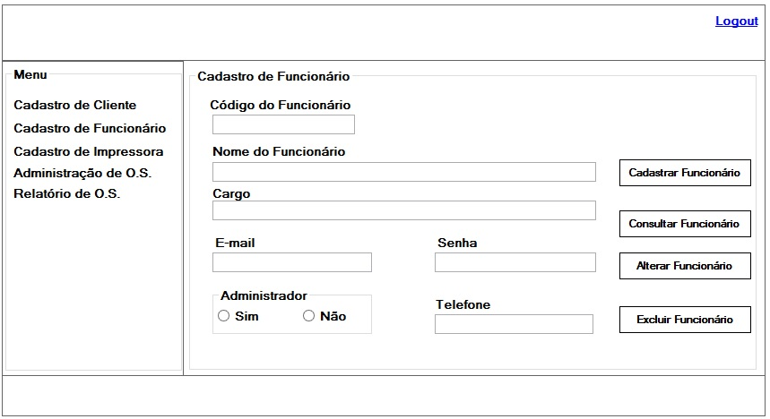

* + 1. **Caso de uso: Abrir O.S.**

**Atores:** Administrador / Técnico

**Pré-condição:** Manter Cliente e Manter Impressora

**Descrição:** Abrir uma nova Ordem Serviço

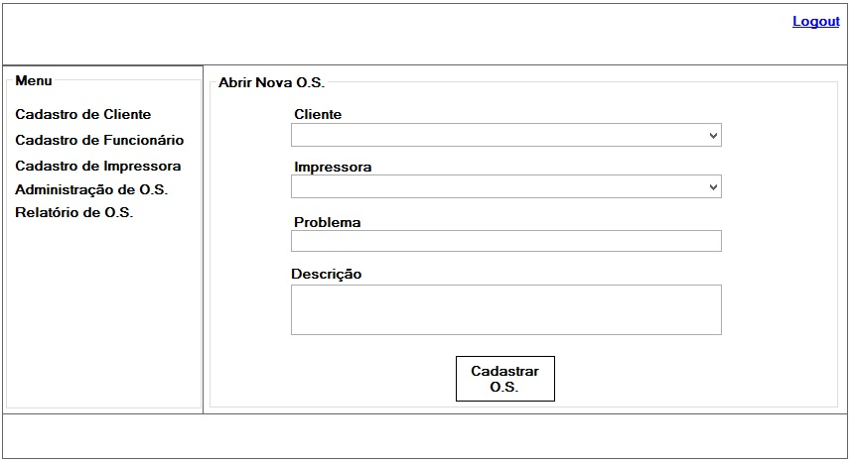

* + 1. **Casos de uso: Consultar, Alterar e Fechar O.S.**

**Atores:** Administrador / Técnico

**Pré-condição:** Abrir O.S.

**Descrição:** Consultar, alterar e/ou fecharuma Ordem Serviço aberta.

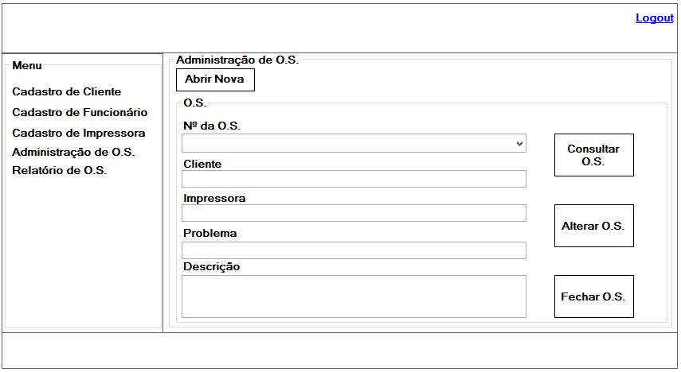

* + 1. **Caso de uso: Relatório O.S.**

**Atores:** Administrador / Técnico

**Pré-condição:** Abrir O.S.

**Descrição:** Emitir relatório de uma Ordem Serviço, através do nº da O.S.

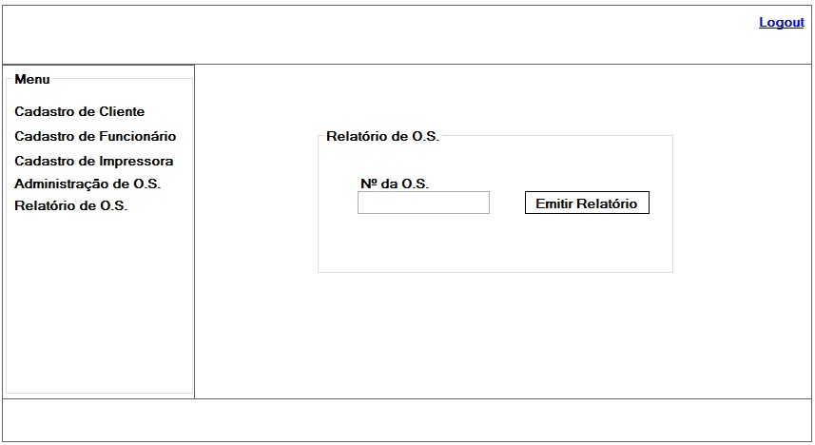

## Camadas da Aplicação

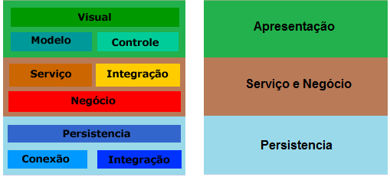

* + 1. **Camada de Apresentação**

Essa camada conterá todas as interfaces visuais, na qual interagirá diretamente com o usuário do sistema. E estará subdividida em:

* Visual: contem a página Web, e as referencias adequadas para Designer.
* Controle: Contem todos os códigos necessários para comunicação entre a camada de integração ou negocio com a página Web.
  + 1. **Camada de Serviço**

Essa camada conterá todas as interações de serviço, para integrar remotamente com qualquer tipo de serviço que também possui a tecnologia para consumir WebService.

* + 1. **Camada de Integração**

Essa camada conterá as interações necessárias para integrar a camada de negocio com a camada de apresentação.

* + 1. **Camada de Negócio**

Essa camada conterá todas as interações necessárias para estruturação do negocio do cliente.

* + 1. **Camada de Persistência**

Essa camada conterá todas as interações necessárias para integrar o banco de dados com os objetos de negocio, e separar todo tipo de SQL ou linguagens padrões de banco de dados, da camada de negocio.

## Nomenclatura da Aplicação

A aplicação a ser desenvolvida terá as seguintes identificações:

|  |  |
| --- | --- |
| Nome da aplicação | PrintHelp |
| Pacotes | br.com.fatec.printhelp.view  br.com.fatec.printhelp.model  br.com.fatec.printhelp.dao  br.com.fatec.printhelp.servlets  br.com.fatec.printhelp.jdbc |

* + 1. **Diagrama de Componentes**

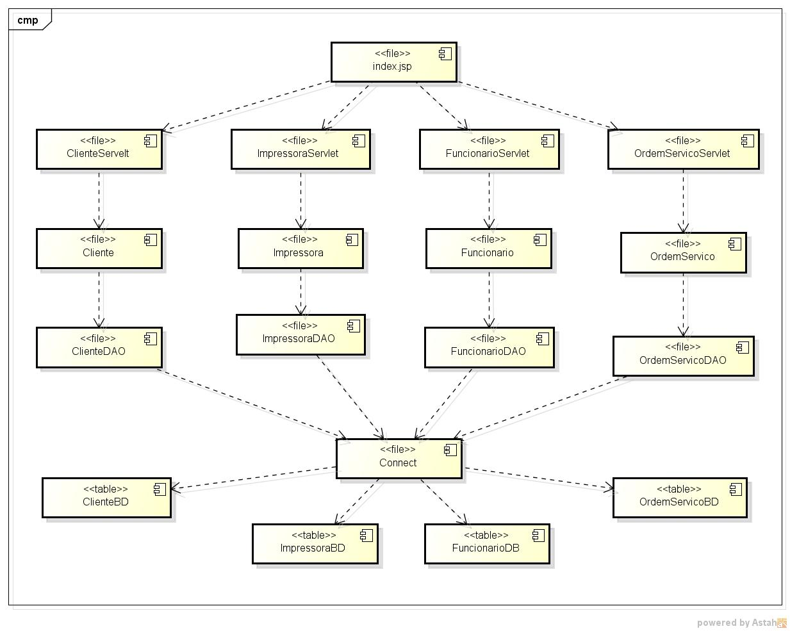

## Componentes e frameworks a serem reutilizados

| Identificação | Responsável | Descrição |
| --- | --- | --- |
| Nome totalmente qualificado ou pacote | Infraestrutura | Aplicação | Terceiros | Descreva as principais responsabilidades |

## Tratamento de Erros e Exceções

[Defina como os erros serão tratado, apresentados e persistidos]

# Visão de Segurança

[Esta seção resume as informações de segurança para uma nova aplicação a ser desenvolvida. Atente para as aplicações com tipos de usuários não previstos, pois elas irão demandar alterações nos Portais e Infraestrutura para serem implementadas. Exemplo: clientes (consorciados, segurados) e grupos de prestadores ainda não abrangidos pelo Portal de Negócios.]

A aplicação terá as seguintes formas de acesso:

| Usuários | Tipo | Portal | Acesso |
| --- | --- | --- | --- |
| Nome_do_ator | Prestadores | Portal de Negócios | Externo |
| Nome_do_ator | Colaboradores | Sistemas Corporativos | Interno e/ou Externo |
| Nome_do_ator | Corretores | Corretor Online | Externo |

O cadastramento dos usuários e das permissões de acesso deverá ser feito no Sistema de Segurança Informix e no LDAP.

A solicitação de cadastramento da segurança deverá ser encaminhada à área de Segurança da Informação.

# Visão de Implantação

[O diagrama deve exibir todos os nodes (clientes e servidores) envolvidos na solução, seus tipos e nomes (Exemplo: <<Servidor de Aplicações>> li07:WebSphere, <<Banco de Dados>> u01:Informix), a forma de comunicação entre os nodes (BUS – mesma máquina, LAN – rede interna, INTERNET – rede externa) e a distribuição dos principais componentes entre eles.]

< DIAGRAMA DE IMPLANTAÇÃO >

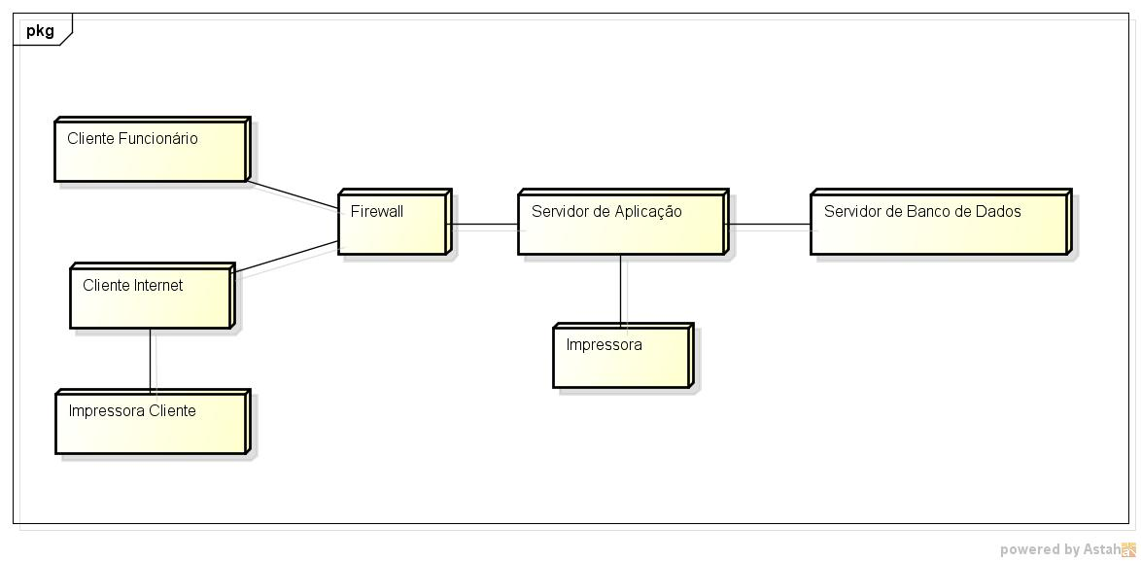

## Servidor Web

[O redirecionamento no Vault é necessário às aplicações acessadas externamente. O proxy no WebServer é necesssário às aplicações acessadas via Portais.]

|  |  |  |
| --- | --- | --- |
| Redirecionamento no Vault | /j2ee/context_root | http://servidor_was/context_root |
| Proxy no WebServer | /j2ee/context_root | http://servidor_was/context_root |

## Servidor de Aplicações

[Provider é a marca do Banco de Dados ao qual se destina o driver (Exemplo: Informix, Oracle, SQLServer). Drivers XA deverão ser utilizados quando são necessárias transações envolvendo mais de um datasource, ou envolvendo datasources e mensageria (MQ). A versão 5 de datasource é necessária às aplicações construídas na espeficicação J2EE 1.3. Banco corresponde ao nome da instance do Banco de Dados (Exemplo: porto, orarh). ]

| Datasource | Provider | XA | Versão | Servidor | Banco | Login |
| --- | --- | --- | --- | --- | --- | --- |
| jdbc/name | Name | SIM | NÃO | 4 | 5 | name | name | name |

## Servidor de Banco de Dados

Nome do Banco de Dados

Endereço do servidor

Dados de Acesso

Collation

# Tamanho e Desempenho

[Uma descrição das principais características de dimensionamento do software que têm um impacto na arquitetura, bem como as restrições do desempenho desejado. Corresponde a requisitos não funcionais descritos no Documento de Visão.]

* tempo de resposta de uma realização de caso de uso
* quantidade de usuários simultâneos da aplicação
* disponibilidade da aplicação
* frequência de mensagens trafegadas em uma integração (qtde / tempo)
* tamanho das mensagens trafegadas em uma integração (parâmetros ou bytes)
* frequência de imagens enviadas para o sistema de imagens (qtde / tempo)
* tamanho das imagens enviadas para o sistema de imagens (bytes)